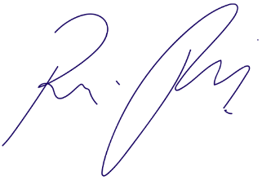
INDICAÇÃO nº 1030/2021
Súmula: - Solicita providências do Executivo junto a Secretaria de Infraestrutura e Serviços Urbanos, Sr. Marcos de Oliveira Anjos, para que realize a construção de uma calçada ao redor da Praça do Biru localizada na Av. Bruna com a Av. Luiz Reviglio – Bela Vista Baixa, neste município.
INDICO à Mesa, na forma regimental vigente, seja oficiado ao Excelentíssimo Senhor Igor Soares, Prefeito Municipal, para que interceda junto à Secretaria de Infraestrutura e Serviços Urbanos, e providencie a construção de uma calçada ao redor da Praça do Biru localizada na Av. Bruna com a Av. Luiz Reviglio – Bela Vista Baixa, neste munícipio.
Justificativa
Senhor Presidente:-
Senhores Vereadores:-
Senhoras Vereadoras:-
Por tratar-se de uma avenida bem movimentada no bairro, quando os pedestres precisam circular pelo local acabam tendo que andar pela rua e a segurança fica comprometida.
Por isso venho através desta indicação solicitar que seja providenciado a construção da calçada na praça acima mencionada para que juntos possamos dar uma melhor qualidade de moradia aos nossos munícipes.
Certo do pronto atendimento, que analise e inclua em seu cronograma este pedido, renovo protestos de elevada estima e consideração.
Sala das Sessões Bemvindo Moreira Nery, 25 de fevereiro de 2021
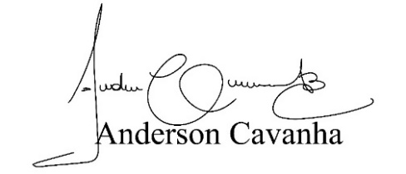
(Bruxão Cavanha – PL)
Vereador

